「聞くこと」 対象学年：第３学年

１ （放送問題）
話される英語を聞いて、その内容を最も適切に表している絵を、１から４までの中から１つ選びなさい。
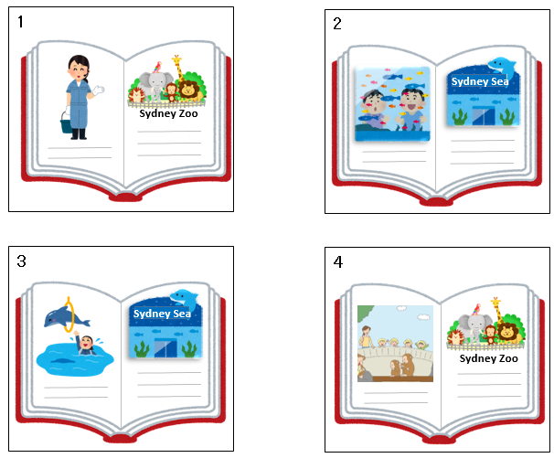

１「聞くこと」 対象学年：第３学年 放送スクリプト
話される英語を聞いて、その内容を最も適切に表している絵を、それぞれ１から４までの中から１つ選びなさい。解答時間は15秒です。それでは始めます。

A: Good morning.
B: Good morning. What are you reading?
A: This book? It’s about a Japanese woman working at the aquarium in Australia.
She enjoys her jobs there.

